第二次作业（分治法）
1、两个有序数组的中值
给定两个有序数组nums1和nums2，元素个数分别是m 和n，请返回两个数组的中值，要求算法复杂度 $O\left(log \left(m+n\right)\right)$。请描述清楚算法思想，尽量利用图表述清楚，并给出例1的算法求解过程。

Example 1:
Input: nums1 = [1,3], nums2 = [2]
Output: 2
Explanation: merged array = [1,2,3] and median is 2.
Example 2:
Input: nums1 = [1,2], nums2 = [3,4]
Output: 2.5
Explanation: merged array = [1,2,3,4] and median is (2 + 3) / 2 = 2.5.

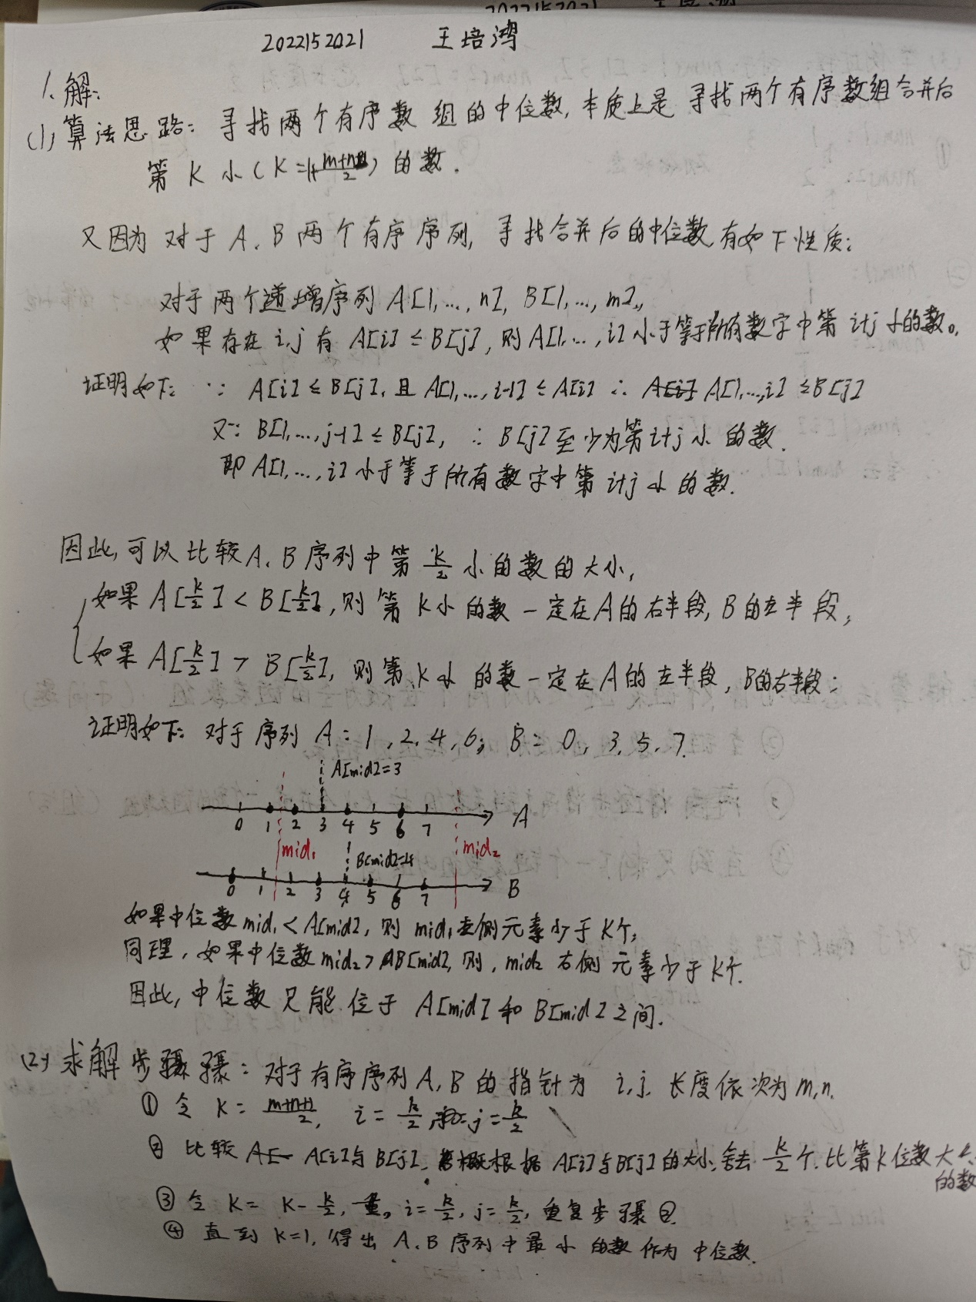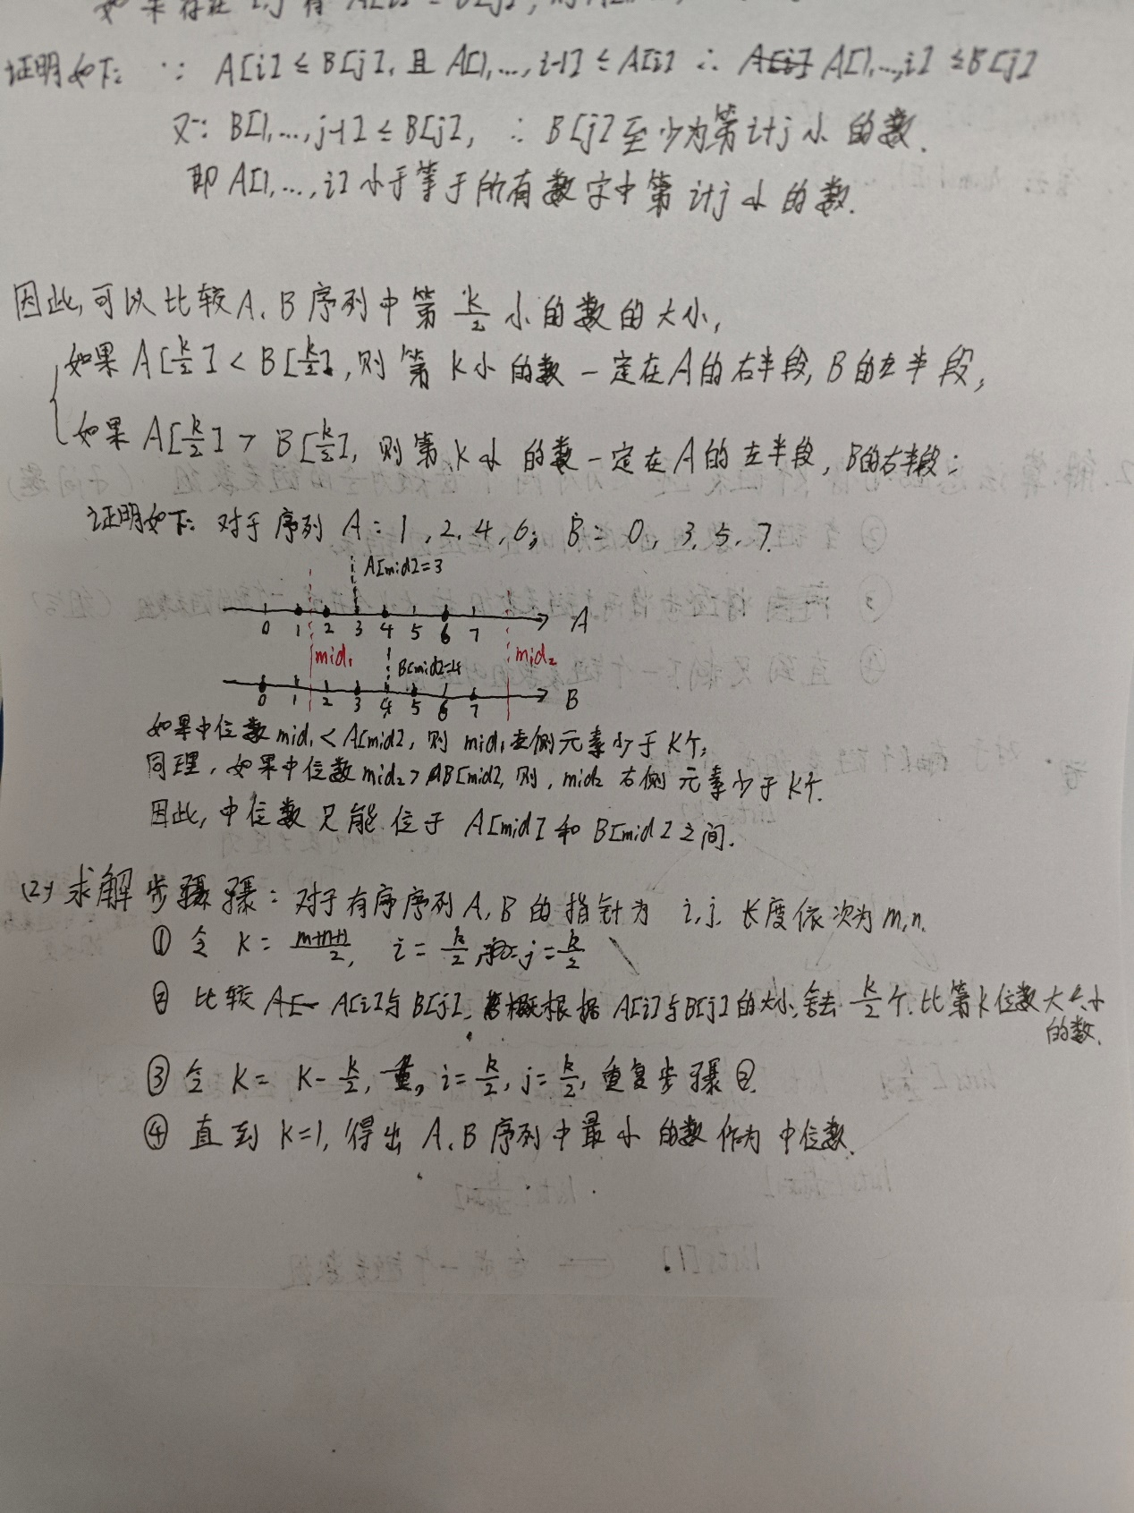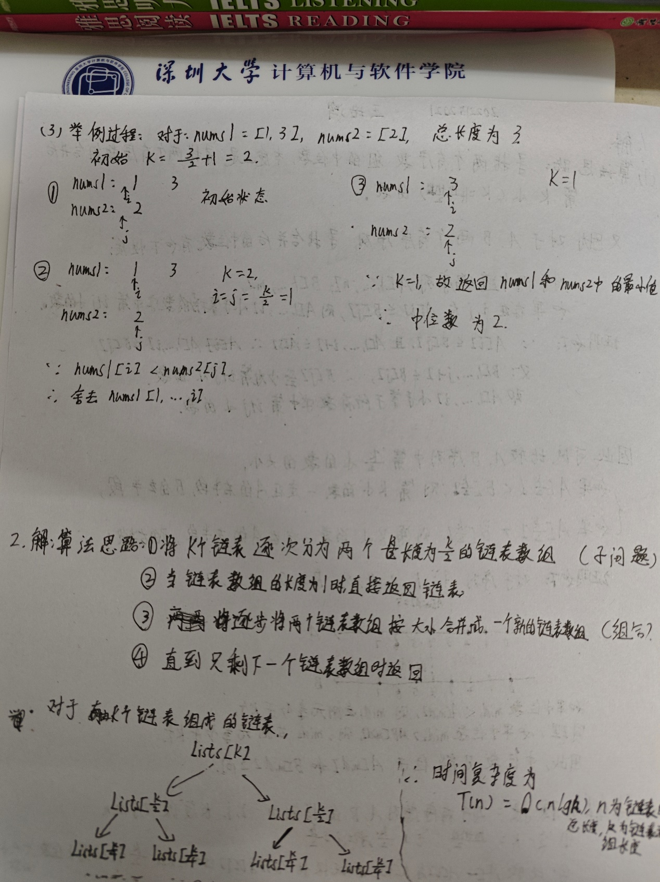
2、合并k个有序链表
给定一个由 k 个链表组成的数组，每个链表都按升序排序。将所有链表合并为一个已排序的链表并返回。 请描述清楚算法思想，尽量利用图表述清楚。并给出例1的算法求解过程。

Example 1:
Input: lists = [[1,4,5],[1,3,4],[2,6]]
Output: [1,1,2,3,4,4,5,6]
Explanation: The linked-lists are:
[
1->4->5,
1->3->4,
2->6
]
merging them into one sorted list:
1->1->2->3->4->4->5->6

